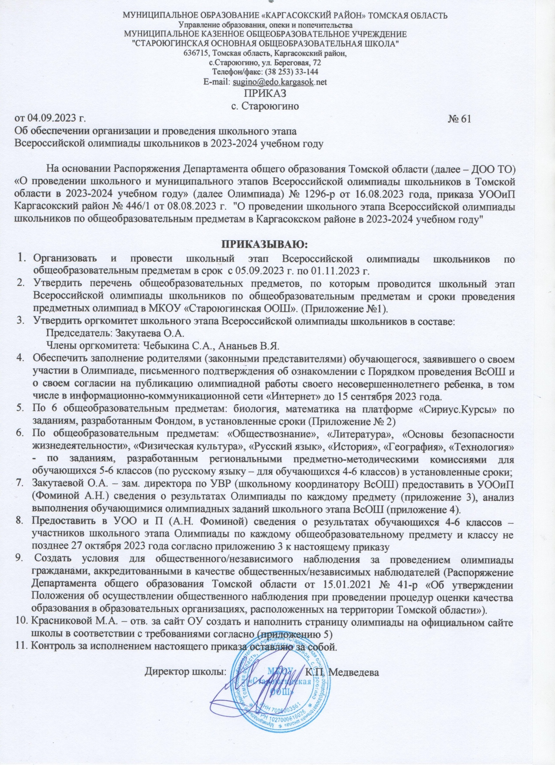

Приложение № 1

Сроки проведения школьного этапа всероссийской олимпиады школьников
в 2023-2024 учебном году

№ | Общеобразовательный предмет | Дата проведения | Дата опубликования и предоставления результатов
 | География | 21 сентября (четверг) | 28 сентября
 | Русский язык | 26 сентября (вторник) | 3 октября
 | Обществознание | 3 октября (вторник) | 10 октября
 | Литература | 4 октября (среда) | 11 октября
 | История | 10 октября (вторник) | 17 октября
 | Физическая культура | 11,12 (среда, четверг) | 19 октября
 | Биология* | 13 октября (пятница)
 | Технология | 16, 17 октября (понедельник, вторник) | 24 октября
 | Основы безопасности жизнедеятельности | 18, 19 октября (среда, четверг) | 26 октября
 | Математика (4 – 6 классы)* | 20 октября

* - соревновательные туры проводятся на платформе «Сириус. Курсы»

СРОКИ ПРОВЕДЕНИЯ И СОСТАВ КОМИССИИ
предметных олимпиад школьного этапа Всероссийской олимпиады школьников по общеобразовательным предметам в МКОУ «Староюгинская ООШ» в 2023-2024 учебном году

№  п/п | Предмет | Дата проведения | Дата опубликования и предоставления результатов | Комиссия
1. | География | 21 сентября | 28 сентября | Красникова М.А.  Ананьев В.Я.  Чебыкина С.А.
2. | Русский язык | 26 сентября | 3 октября | Красникова М.А.  Ананьев В.Я.  Чебыкина С.А.
3. | Обществознание | 03 октября | 10 октября | Закутаева О.А.  Чебыкина С.А.  Ананьев В.Я.
4. | Литература | 04 октября | 11 октября | Красникова М.А.  Ананьев В.Я.  Чебыкина С.А.
5. | История | 10 октября | 17 октября | Закутаева О.А.  Ананьев В.Я.  Чебыкина С.А.
6. | Физическая культура | 11, 12 октября | 19 октября | Ананьев В.Я.  Закутаева О.А.  Чебыкина С.А.
7. | Технология | 16, 17 октября | 24 октября | Красникова М.А.  Ананьев В.Я.  Чебыкина С.А.
8. | Основы безопасности жизнедеятельности | 18, 19 октября | 26 октября | Ананьев В.Я.  Чебыкина С.А.  Закутаева О.А.
9. | Биология* | 13 октября |  | «Сириус.Курсы»
10. | Математика* | 20 октября |  | «Сириус.Курсы»

Приложение № 2

График проведения школьного этапа ВсОШ
биологии, математике на платформе «Сириус.Курсы» в 2023-2024 учебном году

Предмет | Дата проведения
Биология | 13 октября
Математика (4-6 классы) | 20 октября

Приложение № 3

Результаты участников школьного этапа Олимпиады 2023-2024 учебного года по
каждому общеобразовательному предмету в 4-6 классах

Образовательная организация ____________________
Предмет ______________________________________
Класс_________________________________________

№ п/п | Фамилия | Имя | Отчество | Дата  рождения | Гражданство | Класс  обучения | Итоговый  балл | Тип диплома (победитель,  призер | Направление практики (только для технологии)

Председатель жюри _________________________________
Руководитель ОО ___________________________________

Приложение № 4

Анализ выполнения обучающимися олимпиадных заданий школьного этапа ВсОШ (предоставляются по каждому предмету и классу)
Предмет:
Класс:

Количество участников
Максимально возможный балл по олимпиаде
Максимально возможный балл, набранный участниками
Минимально возможный балл, набранный участниками
Возможные причины затруднений обучающихся при выполнении заданий
Качество олимпиадных заданий
Рекомендации, предложения, пожелания разработчикам

Приложение № 5

В целях обеспечения открытости, гласности проведения олимпиады, своевременного информирования участников, педагогов, родителей (законных представителей), общественности, рекомендуем на сайте общеобразовательной организации обеспечить:

- быстрый доступ, удобную навигацию к странице олимпиады;
- своевременное размещение актуальной информации;
- наличие «горячей линии» для ответов на вопросы по олимпиаде.

Информация и документы, обязательные для размещения на странице ВСОШ на сайте образовательной организации

- Порядок проведения всероссийской олимпиады школьников (актуальная редакция).
- Нормативные акты, регламентирующие проведение школьного этапа ВСОШ.
- Состав организационного комитета и жюри школьного этапа (с контактной информацией).
- График и площадки проведения школьного этапа.
- Правила регистрации участников на каждый этап олимпиады.
- Результаты участников школьного этапа по каждому общеобразовательному предмету.
- Образцы заявления на участие в олимпиаде, согласия на опубликование олимпиадных работ, согласия на обработку персональных данных.
- Приглашение для обучающихся данной образовательной организации, набравших проходные баллы принять участие в муниципальном, региональном этапах олимпиады (список участников по каждому общеобразовательному предмету).
- Информация с контактными данными школьного, муниципального, регионального координатора (рабочий телефон, e-mail).
- Ссылка на страницы регионального и муниципального оператора олимпиады.

